Electricité 1

Du vocabulaire

A propos des ampoules
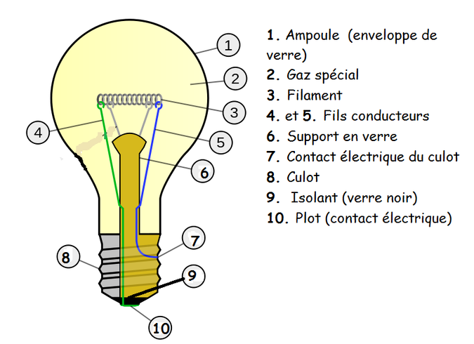

A propos des piles
Bornes positives et négatives de la pile
+

A propos des matériaux
On distingue les matériaux conducteurs, qui peuvent conduire l’électricité et les matériaux isolants, qui ne peuvent pas conduire (ou mal) l’électricité.

Défis « allumer une ampoule ».
- Allumer une ampoule avec une pile.
- Allumer une ampoule avec pile, sans que l’ampoule ne touche la pile.
- Rédiger un petit texte qui explique les conditions qui permettent à l’ampoule de briller.

Matériaux conducteurs

